17. november 2021
Novi Volkswagen T-Roc: markanten dizajn in inovativne tehnologije

Kontakt
Volkswagen Komuniciranje
Bernd Schröder
Tiskovni predstavnik za kompaktne modele
Tel.: +49 5361 9-36867
bernd.schroeder1@volkswagen.de

Več na
volkswagen-newsroom.com

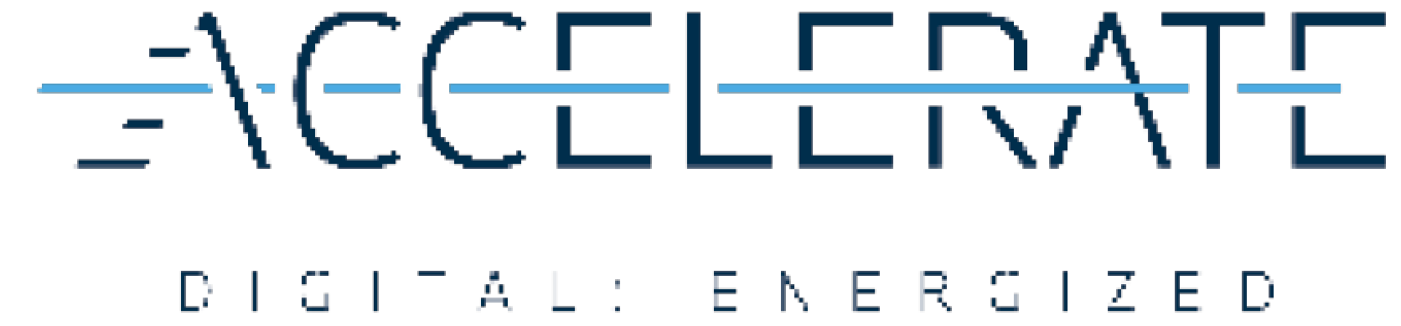

- Nova generacija modelov T-Roc, T-Roc R in T-Roc Cabriolet v avtosalonih spomladi 2022
- Kompaktni križanec je opremljen s tehnologijami iz višjih avtomobilskih razredov, delno avtomatiziranimi voznimi funkcijami in lučmi IQ.Light z matričnimi LED-žarometi
- Kakovostna notranjost z novo zasnovano armaturno ploščo, zaslonom infotainment sistema in serijskim digitalnim kombiniranim instrumentom
- Zgodba o uspehu se nadaljuje: v štirih letih prodanih že več kot en milijon primerkov

Wolfsburg (Nemčija) – Svetovna premiera za novi T-Roc: s svežim dizajnom, inovativnimi asistenčnimi sistemi in obsežnimi digitalnimi storitvami Volkswagen nadaljuje zgodbo o uspehu svojega kompaktnega križanca. Izostren dizajn zunanjosti poudarja nezamenljiv videz novega T-Roca, kot tudi novih različic T-Roc R in T-Roc Cabriolet. Notranjost je bila izpopolnjena z visokokakovostnimi materiali, novo zasnovanim zaslonom infotainment sistema in serijskim digitalnim kombiniranim instrumentom. Z lučmi IQ.Light z matričnimi LED-žarometi in asistenčnimi sistemi IQ.Drive s sistemom Travel Assist ter prediktivnim tempomatom pACC so sedaj v modelski družini kompaktnega SUV-ja na voljo tehnologije iz vozil višjih razredov. Tako Volkswagen v okviru strategije ACCELERATE dosledno sledi svojemu cilju, da bo postal ponudnik mobilnosti, usmerjen v programsko opremo.

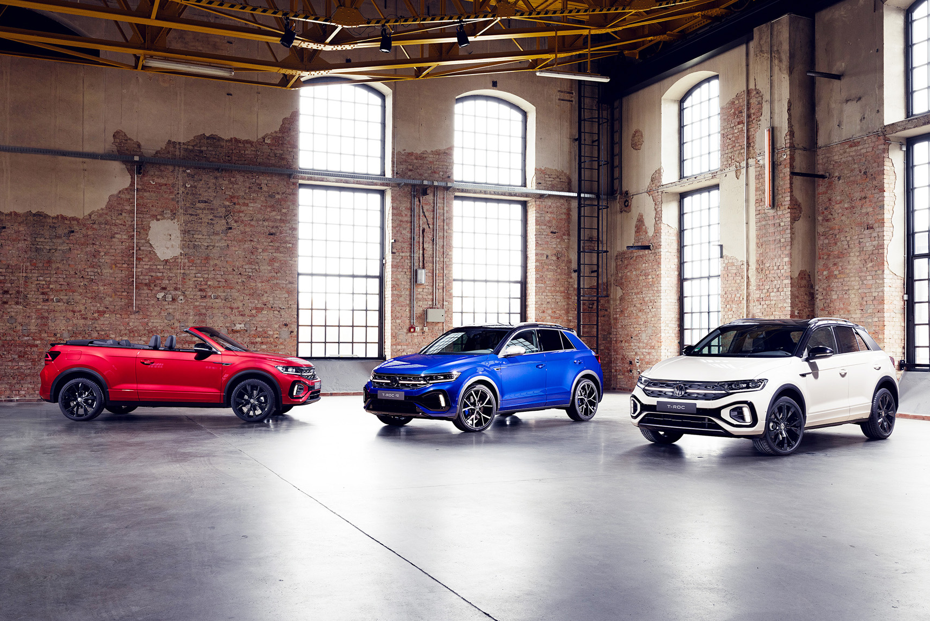
V prodajnih salonih spomladi 2022:
novi T-Roc Cabriolet, novi T-Roc R in novi T-Roc (od leve proti desni).
Usklajenost progresivnega značaja, športne zmogljivosti in robustne vsestranskosti je razlog, da je T-Roc v preteklih štirih letih postal popularna prodajna uspešnica. Čeprav ni imel neposrednega predhodnika, je takoj postal pomemben steber v Volkswagnovi produktni paleti. Od njegovega prihoda na trg leta 2017 je bilo prodanih več kot en milijon primerkov kompaktnega SUV-ja. Modelski program je bil konec leta 2019 posodobljen s posebej športnim modelom T-Roc R. Od pomladi leta 2020 pa model T-Roc Cabriolet združuje prednosti SUV-ja z možnostjo vožnje z odprto streho.

Izpopolnjena notranjost, drznejša zunanjost
Nova instrumentna plošča s površino, podloženo s peno, in markantnimi dizajnerskimi šivi v najlepši luči odraža moderne in visokokakovostne podrobnosti v notranjosti novega T-Roca. Zaslon infotainment sistema je sedaj zasnovan v slogu tabličnega računalnika. Nameščen je na armaturno ploščo in je tako s kombiniranim instrumentom za volanom poravnan v isti vizualni osi. Glede na opremo je velikost zaslona infotainment sistema 8,0 oziroma 9,2 palca. Kompaktni SUV je poleg tega serijsko opremljen z digitalnim kombiniranim instrumentom, ki ima kot opcijski sistem Digital Cockpit Pro velikost do 10,25 palca. Večfunkcijski volan, ki je prav tako del serijske opreme in ga krasi nov dizajn, še dodatno prispeva k intuitivnemu upravljanju.

Vratne obloge imajo sedaj serijsko visokokakovostne tekstilne površine. Pri izvedbah Style in R-Line so tam in na naslonih za roke uporabljene površine iz umetnega usnja, ki imajo prav tako kot vzglavniki dizajnerske šive. Pri izvedbi Style so sedaj na voljo tudi komfortni sedeži s sredinskimi deli s prevlekami ArtVelours. V kombinaciji z izvedbo R-Line so odslej opcijsko na voljo tudi vrhunski športni sedeži za voznika in sovoznika, ki so bili do sedaj uporabljeni samo v različici T-Roc R, in oblazinjenje iz napa usnja.

Zunanja podoba novega T-Roca je še bolj izostrena, njegov edinstveni dizajn križanca pa deluje še bolj markantno. LED-žarometi in zatemnjene zadnje luči so del serijske opreme. Kot dodatna oprema so v ponudbi luči IQ.Light z matričnimi LED-žarometi in osvetljeno letvijo na mreži hladilnika ter zadnje luči z novo grafično strukturo in funkcijo dinamičnih smernikov. Dodatne možnosti individualizacije omogoča pet novih barv lakov in novi dizajni aluminijastih platišč v velikostih 17 in 19 palcev.

Nov nivo digitalizacije in povezljivosti
Novi T-Roc je serijsko opremljen z naprednimi asistenčnimi sistemi, kot sta Front Assist in Lane Assist. Novi sistem IQ.DRIVE Travel Assist in prediktivno uravnavanje hitrosti oz. prediktivni ACC pomagata pri obračanju volana, zaviranju in pospeševanju pri hitrostih do 210 km/h. Pri tem se lahko upoštevajo lokalna hitrostna opozorila, začetki naselij, križišča in krožišča, tako da so signali sprednje kamere ter podatki GPS in podatki zemljevidov vključeni v upravljanje.

V novem T-Rocu je uporabljena tretja generacija modularnega infotainment sistema (MIB3), ki omogoča uporabo številnih spletnih funkcij in storitev. Serijsko je omogočeno eno leto brezplačne uporabe storitev We Connect Plus v Evropi. S tem so med drugim na voljo naravno glasovno upravljanje in dostop do storitev pretakanja. Funkciji Apple CarPlay™ in Android Auto™ je sedaj opcijsko mogoče brezžično integrirati v upravljalni sistem preko sistema App Connect Wireless.

Učinkoviti motorji TSI in TDI, opcijsko 7-stopenjski menjalnik DSG in pogon 4MOTION
V raznoliki ponudbi pogonskih sistemov za novi T-Roc so na voljo trije motorji TSI in dva motorja TDI. Glede na izbrani pogon se moč prenaša na 6-stopenjski ročni menjalnik ali na 7-stopenjski menjalnik DSG. 1,0-litrski motor TSI s tremi valji razvije maksimalno moč 81 kW (110 KM)¹. Štirivaljniki kot 1,5-litrski motorji TSI proizvedejo 110 kW (150 KM)^{2/3}, kot 2,0-litrski motorji TSI pa 140 kW (190 KM)⁴. Ponudbo dopolnjujeta dva 2,0-litrska štirivaljna motorja TDI z močjo 85 kW (115 KM)⁶ oziroma 110 kW (150 KM)⁷. Kot alternativa sprednjemu pogonu štirikolesni pogon 4MOTION v kombinaciji z dizelskim motorjem s 110 kW (150 KM)⁸ poskrbi za izjemno suveren prenos moči. 2,0-litrski motor TSI z močjo 140 kW (190 KM)⁴ je serijsko kombiniran s pogonom 4MOTION.

Na voljo v osnovni izvedbi in še treh predkonfiguriranih linijah opreme
Z novo razdelitvijo linij opreme je T-Roc mogoče še bolje prilagoditi individualnim željam. Poleg osnovne izvedbe T-Roc je kompaktni SUV po vsej Evropi na voljo v novo konfiguriranih različicah Life, Style in R-Line. Linija opreme Style blesti z dvobarvnim lakiranjem, dodatnimi kromiranimi elementi ter ambientno osvetlitvijo in komfortnimi sedeži v notranjosti vozila. Zunanja podoba in oprema izvedbe R-Line se sedaj še bolj zgledujeta po vrhunskem modelu T-Roc R. Svojstveni značaj se med drugim odraža v markantnem, športnem dizajnu odbijačev in večfunkcijskem športnem volanu z upravljanjem na dotik. Novi T-Roc ima v kombinaciji z linijo opreme R-Line tudi športni paket, ki vključuje izbiro voznega profila, progresivno krmiljenje in športno podvozje. Poleg tega je v kombinaciji z linijama opreme Style in R-Line mogoče izbrati še stilski paket Black Style. Njegovi črni oblikovalski elementi za zunanjost in notranjost poskrbijo za decenten športni videz.

Novi T-Roc R: vsestranska zmogljivost
Novi T-Roc R je s svojim štirivaljnim motorjem z močjo 221 kW (300 KM)⁵ najbolj dinamični kompaktni SUV v modelski družini. K temu prispevata tudi serijsko športno podvozje in štirikolesni pogon 4MOTION. Poleg markantnega zvoka, ki ga razvije, je njegova športna zmogljivost optično poudarjena tako v notranjosti kot z zunanjostjo, značilno za modele z oznako R. Novo oblikovan športni usnjeni volan odlikuje upravljanje na dotik in za R-modele specifična tipka za neposredni dostop do izbire voznega profila.

Novi T-Roc Cabriolet: užitek v vožnji, svoboda, veselje do življenja
Nova generacija T-Roc Cabrioleta najbolj intenzivno doslej odraža užitek v vožnji, svobodo in veselje do življenja. Kot kabrioletski križanec združuje robustnost SUV-jev z lahkotnostjo avtomobilov z odprto streho. Novi T-Roc Cabriolet ima trislojno platneno zložljivo streho z električnim pogonom, ki se odpre v 9 sekundah. Štirisedežnik z zložljivo streho je na voljo v linijah opreme Style in R-Line. Za pogon sta na voljo 1,0-litrski motor TSI z močjo 81 kW (110 KM)⁹ in 1,5-litrski motor TSI z močjo 110 kW (150 KM)^{10/11}.
Novi T-Roc in novi T-Roc Cabriolet bo mogoče naročiti že konec tega tedna, novi T-Roc R pa od začetka naslednjega leta. Pomladi 2022 bodo vsi modeli na voljo v prodajnih salonih.

Vstopna cena za novi T-Roc z motorjem 1.0 TSI znaša 23.495 EUR vključno z DDV, cena za novi T-Roc Cabriolet se začne pri 31.850 EUR vključno z DDV za linijo opreme Style z motorjem 1.0 TSI.

Znamka Volkswagen Osebna vozila je prisotna na več kot 150 trgih širom po svetu, vozila pa proizvaja na 30 lokacijah v 13 državah. Leta 2020 je Volkswagen prodal okrog 5,3 milijona vozil. Mednje spadajo prodajne uspešnice, kot so Golf, Tiguan, Jetta in Passat ter popolnoma električni prodajni uspešnici ID.3 in ID.4. Trenutno je pri Volkswagnu po vsem svetu zaposlenih okrog 184.000 ljudi. Poleg tega je v več kot 10.000 partnerskih avtohišah in servisih zaposlenih še 86.000 ljudi. Volkswagen se s strategijo ACCELERATE sistematično razvija v softverskega ponudnika mobilnosti.
¹ T-Roc 1.0 TSI 81 kW/110 KM, 6-stopenjski ročni menjalnik, poraba goriva v l/100 km (NEVC): mestna 6,2; izvenmestna 4,6; kombinirana 5,2; emisija CO₂ (kombinirana) v g/km: 118.

² T-Roc 1.5 TSI 110 kW/150 KM, 6-stopenjski ročni menjalnik, poraba goriva v l/100 km (NEVC): mestna 6,2; izvenmestna 4,7; kombinirana 5,2; emisija CO₂ (kombinirana) v g/km: 119.

³ T-Roc 1.5 TSI 110 kW/150 KM, 7-stopenjski menjalnik DSG, poraba goriva v l/100 km (NEVC): mestna 6,7; izvenmestna 4,6; kombinirana 5,4; emisija CO₂ (kombinirana) v g/km: 123.

⁴ T-Roc 2.0 TSI 4MOTION 140 kW/190 KM, 7-stopenjski menjalnik DSG, poraba goriva v l/100 km (NEVC): mestna 7,5; izvenmestna 5,7; kombinirana 6,3; emisija CO₂ (kombinirana) v g/km: 145.

⁵ T-Roc R 2.0 TSI 4MOTION 221 kW/300 KM, 7-stopenjski menjalnik DSG, poraba goriva v l/100 km (NEVC): mestna 9,3; izvenmestna 6,9; kombinirana 7,8; emisija CO₂ (kombinirana) v g/km: 179.

⁶ T-Roc 2.0 TDI 85 kW/115 KM, 6-stopenjski ročni menjalnik, poraba goriva v l/100 km (NEVC): mestna 5,6; izvenmestna 3,5; kombinirana 4,3; emisija CO₂ (kombinirana) v g/km: 113.

⁷ T-Roc 2.0 TDI 110 kW/150 KM, 7-stopenjski menjalnik DSG, poraba goriva v l/100 km (NEVC): mestna 4,9; izvenmestna 3,8; kombinirana 4,2; emisija CO₂ (kombinirana) v g/km: 110.

⁸ T-Roc 2.0 TDI 4MOTION 110 kW/150 KM, 7-stopenjski menjalnik DSG, poraba goriva v l/100 km (NEVC): mestna 5,5; izvenmestna 4,2; kombinirana 4,6; emisija CO₂ (kombinirana) v g/km: 122.

⁹ T-Roc Cabriolet 1.0 TSI 81 kW/110 KM, 6-stopenjski ročni menjalnik, poraba goriva v l/100 km (NEVC): mestna 6,5; izvenmestna 4,8; kombinirana 5,4; emisija CO₂ (kombinirana) v g/km: 124.

¹⁰ T-Roc Cabriolet 1.5 TSI 110 kW/150 KM, 6-stopenjski ročni menjalnik, poraba goriva v l/100 km (NEVC): mestna 6,4; izvenmestna 5,1; kombinirana 5,6; emisija CO₂ (kombinirana) v g/km: 128.

¹¹ T-Roc Cabriolet 1.5 TSI 110 kW/150 KM, 7-stopenjski menjalnik DSG, poraba goriva v l/100 km (NEVC): mestna 7,1; izvenmestna 4,9; kombinirana 5,7; emisija CO₂ (kombinirana) v g/km: 130.

